Bài 21: BẾP NHÀ EM - TIÊU CHÍ ĐÁNH GIÁ ÔNG TÁO
I. YÊU CẦU CẦN ĐẠT:
1. Kiến thức, kĩ năng:
- Nhận thức được các nguy Cơ nếu không thực hiện vệ sinh an toàn thực phẩm.
- Thực hiện được những việc làm cụ thể để đãm bảo an toàn trong ăn uống.
2. Năng lực:
- Năng lực tự chủ, tự học: bản thân tự tin về hình dáng của bản thân trước tập thể.
- Năng lực giải quyết vấn đề và sáng tạo: Biết xây dựng cho mình hình ảnh đẹp trước bạn bè (sạch sẽ, gọn gàng, mặc lịch sự,…).
- Năng lực giao tiếp và hợp tác: Biết chia sẻ với bạn về hiểu biết của mình về chăm sóc bản thân để có hình ảnh đẹp.
3. Phẩm chất:
- Phẩm chất nhân ái: tôn trọng bạn, yêu quý và cảm thông về hình ảnh của bạn.
- Phẩm chất chăm chỉ: Có tinh thần chăm chỉ rèn luyện để xây dựnh hình ảnh bản thân trước tập thể.
- Phẩm chất trách nhiệm: Có ý thức với lớp, tôn trọng hình ảnh của bạn bè trong lớp.
II. ĐỒ DÙNG DẠY HỌC
1. GV: Kế hoạch bài dạy, bài giảng Power point và các thiết bị, học liệu phụ vụ cho tiết dạy.
2. HS: SGK

III. CÁC HOẠT ĐỘNG DẠY HỌC CHỦ YẾU
TIÊT 1: SINH HOẠT DƯỚI CỜ: VÌ TẦM VÓC VIỆT
Thứ hai, ngày 29/01/2024

TIÊT 2: SINH HOẠT THEO CHỦ ĐỀ: BẾP NHÀ EM
Thứ ba, ngày 30/01/2024

Hoạt động của giáo viên |  | Hoạt động của học sinh
1. Khởi động:(3p)  Trò chơi: Nếu…. thì….: (Chia đội )  - GV Chia lớp thành đội Nếu và đội Thi để dự đoán những nguy cơ sẽ xảy ra nếu không thực hiện vệ sinh an toàn thực phẩm trong bếp.  GV phổ biến luật chơi:  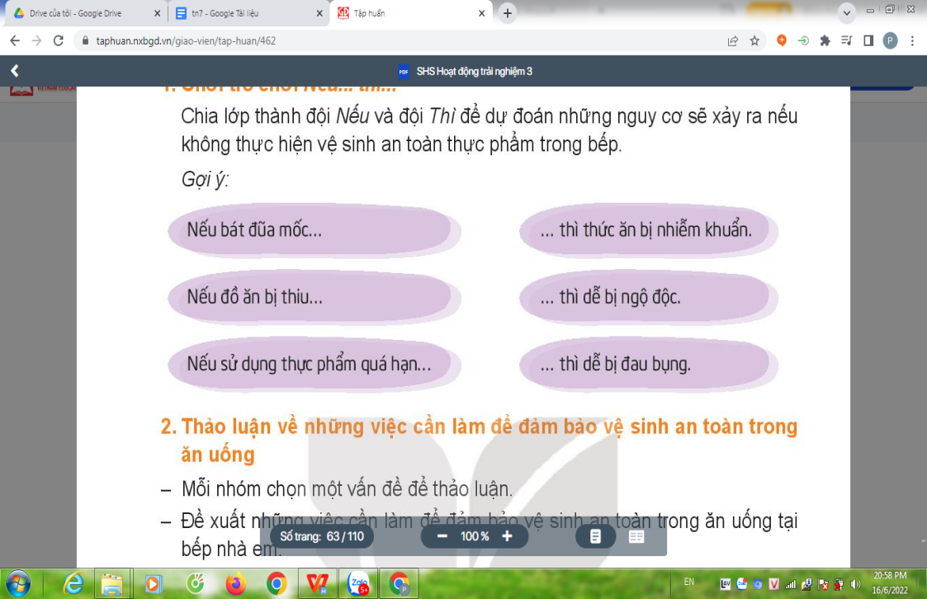  - Lần lượt một bên nói "Nếu..., bên kia nói Thì.., sau ba cầu thủ đối lại.  Kết luận: GV dẫn vào nội dung chủ đề Qua trò chơi, thầy cô thấy, đã nhiều bạn để ý đến Các tình huống có nguy cơ mất an toàn vệ sinh thực phẩm.  - GV Nhận xét, tuyên dương.  - GV dẫn dắt vào bài mới |  | - HS thực hiện chia đội theo phân công của GV.  + Nếu bát đũa mốc thì thức ăn dễ bị nhiễm khuẩn.  + Nếu đồ ăn bị ôi thiu thì dễ bị đau bụng.  + Nếu sử dụng thực phẩm quá hạn thì dễ bị ngộ độc.  HS lắng nghe.  HS lắng nghe.
2. Khám phá:(15p)  * Hoạt động 1: Thảo luận về những việc cần làm để đảm bảo vệ sinh an toàn trong ăn uống ( làm việc nhóm 4)  - GV mời HS làm việc theo nhóm.  - Mỗi nhóm chọn một vấn đề để thảo luận:  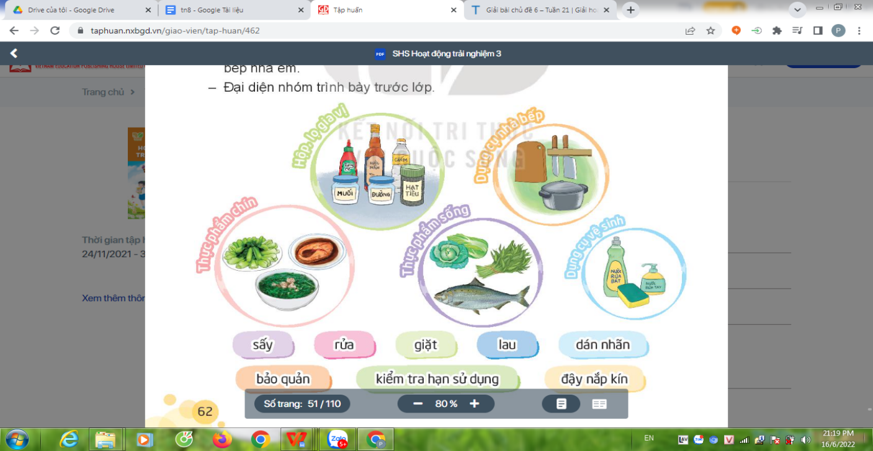  Câu hỏi thảo luận:  +Vì sao phải kiểm tra bếp Đồ dùng trong bếp cất không đúng chỗ cổ thể gây nguy hiểm thế nào?  + Đó chai lọ trong bếp mà tất nhằn ghi tên thì có nguy hiểm gì không?  + Bát đĩa, nối, dao, thìa, đũa để bắn, mốc có nguy cơ gì đối với an đoàn thực phẩm Thức ăn thừa không cắt ngăn mát, không đậy có thể mang đến nguy hiểm  + Yêu cầu HS viết, vẽ vào giấy A3 các nội dung cần thực hiện.  - Mời địa diện nhóm lên trình bày.  -Nhóm khác bổ sung.  - GV nhận xét tuyên dương.  . Kết luận: Ta cần nhắc nhau luôn giữ bếp sạch sẽ, không tạo cơ hội cho vi khuẩn, vi trùng phát triển, bảo vệ sự an toàn của cả nhà. |  | - HS đọc yêu cầu  - Tiến hành thảo luận nhóm.  Gợi ý một số việc cần làm để đảm bảo vệ sinh an toàn trong ăn uống tại bếp nhà em:  + Bảo quản thực phẩm sống và chín đúng cách.  + Thường xuyên kiểm tra chất lượng và hạn sử dụng của các loại thực phẩm trong tủ lạnh, tủ bếp, kệ,...  + Thường xuyên vệ sinh các dụng cụ nhà bếp và làm sạch dụng cụ vệ sinh sau khi dùng.  + Dán nhãn cho các loại hộp, lọ và đậy nắp kín để bảo quản tốt hơn.  + Không để thực phẩm chín trên bàn, mâm mà không có lồng bàn hay nắp đậy che chắn.  - Đại diện nhóm lwn trình bày.  - Nhóm khác nhận xét câu trả lời của bạn.
3. Luyện tập (15p)  * Hoạt động 2. Mở rộng và tổng kết chủ đề (Làm cá nhân)  - GV và HS viết vào vở bài tập hoặc tờ giấy những việc mình sẽ thực hiện trong một hai ngày tới.  - Mời HS lên đọc kế hoạch hoạt động của mình.  KẾ HOẠCH HÀNH ĐỘNG  Mình sẽ thực hiện những việc sau vào buổi tối ngày 20 tháng 12  - Cùng mẹ kiểm tra tủ lạnh.  - Sắp xếp lại thức ăn trong tủ lạnh.  - . Lau dọn tủ lạnh.  - GV mời các HS khác nhận xét.  - GV nhận xét chung, tuyên dương.  Kết luận: HS trao đổi với bạn bên cạnh và tự cam kết sẽ thực hiện. |  | - Học sinh đọc yêu cầu bài và tiến hành viết vào vở hoặc giấy.  - Học sinh lên đọc kế hoạch của mình cho các bạn nghe.  - Các HS nhận xét.  - Lắng nghe, rút kinh nghiệm.
4. Vận dụng(2p)  - GV nêu yêu cầu và hướng dẫn học sinh về nhà cùng với người thân:  + Kiểm tra nhãn chai, lọ  + Kiểm tra thực phẩm trong tủ lạnh.  + Bảo quản thực phẩm sống và chín trong bếp đúng cách.  - Nhận xét sau tiết dạy, dặn dò về nhà. |  | - Học sinh tiếp nhận thông tin và yêu cầu để về nhà ứng dụng.  - HS lắng nghe, rút kinh nghiệm
TIẾT 3: SINH HOẠT LỚP: SƠ KẾT TUẦN 21
SINH HOẠT THEO CHỦ ĐỀ: TIÊU CHÍ ĐÁNH GIÁ ÔNG TÁO
Thứ sáu, ngày 02/02/2024

Hoạt động của giáo viên | Hoạt động của học sinh
1. Khởi động: (2p)  - GV tổ chức hát để khởi động bài học.  + Cho HS hát theo giai điệu bài hát “Bàn tay mẹ”  + Cơm con ăn và nước con uống từ đâu?  + Mẹ nấu ăn ở đâu?  - GV Nhận xét, tuyên dương.  - GV dẫn dắt vào bài mới | - HS lắng nghe.  - Cơm con ăn từ tay mẹ nấu và nước con uống từ tay mẹ đun.  - Mẹ nấu ăn ở trong bếp.  - Lắng nghe.
2. Sinh hoạt cuối tuần: (15p)  * Hoạt động 1: Đánh giá kết quả cuối tuần. (Làm việc nhóm 2)  - GV yêu cầu lớp Trưởng (hoặc lớp phó học tập) đánh giá kết quả hoạt động cuối tuần. Yêu cầu các nhóm thảo luận, nhận xét, bổ sung các nội dung trong tuần.  + Kết quả sinh hoạt nền nếp.  + Kết quả học tập.  + Kết quả hoạt động các phong trào.  - GV mời các nhóm nhận xét, bổ sung.  - GV nhận xét chung, tuyên dương. (Có thể khen, thưởng,...tuỳ vào kết quả trong tuần)  * Hoạt động 2: Kế hoạch tuần tới. (Làm việc nhóm 4)  - GV yêu cầu lớp Trưởng (hoặc lớp phó học tập) triển khai kế hoạch hoạt động tuần tới. Yêu cầu các nhóm thảo luận, nhận xét, bổ sung các nội dung trong kế hoạch.  + Thực hiện nền nếp trong tuần.  + Thi đua học tập tốt.  + Thực hiện các hoạt động các phong trào.  - GV mời các nhóm nhận xét, bổ sung.  - GV nhận xét chung, thống nhất, và biểu quyết hành động. | - Lớp Trưởng (hoặc lớp phó học tập) đánh giá kết quả hoạt động cuối tuần.  - HS thảo luận nhóm 2: nhận xét, bổ sung các nội dung trong tuần.  - Một số nhóm nhận xét, bổ sung.  - Lắng nghe rút kinh nghiệm.  - 1 HS nêu lại nội dung.  - Lớp Trưởng (hoặc lớp phó học tập) triển khai kế hoạt động tuần tới.  - HS thảo luận nhóm 4: Xem xét các nội dung trong tuần tới, bổ sung nếu cần.  - Một số nhóm nhận xét, bổ sung.  - Cả lớp biểu quyết hành động bằng giơ tay.
3. Sinh hoạt theo chủ đề: (15p)  * Hoạt động 1. Chia sẻ thu hoạch sau trải nghiệm (làm việc nhóm 2)  - GV yêu cầu HS chia sẻ với bạn những việc em đã làm cùng người thân để đảm bảo vệ sinh an toàn thực phẩm  - Ghi ra A2 những việc đã làm được  Gợi ý.  + Em và người thân đã kiểm tra những gì trong bếp  + Đã sắp xếp lại các vật dụng nào?  +Có kiểm tra thức ăn sống, thức ăn chín không?  + Có lau dọn tủ lạnh không?  + Có phát hiện ra nhiều thử có nguy cơ mất an toàn vệ sinh thực phẩm không? (VD Thức ăn quá hạn sử dụng phải bỏ đi, thức ăn quên không đáy, bị mốc, thiu,..)  - GV mời các nhóm khác nhận xét.  - GV nhận xét chung, tuyên dương.  Kết luận: GV Mời một vài HS chia sẻ cảm xúc khi cùng người thân kiểm tra, sắp xếp lại th ực phẩm, đồ dùng trong bếp.  * Hoạt động 2. Giúp ông Táo đưa ra các tiêu chí đánh giá việc đảm bảo vệ sinh an toàn thực phẩm ( hoạt động nhóm 4)  - GV mời ba HS đội mũ cánh chuồn vào vai ông bà Táo, kiểm tra bếp trước khi báo cáo.  - GV đề nghị HS thảo luận theo nhóm để giúp ông bà Táo đưa ra tiêu chí về một căn bếp  sạch, gọn, đảm bảo an toàn thực phẩm  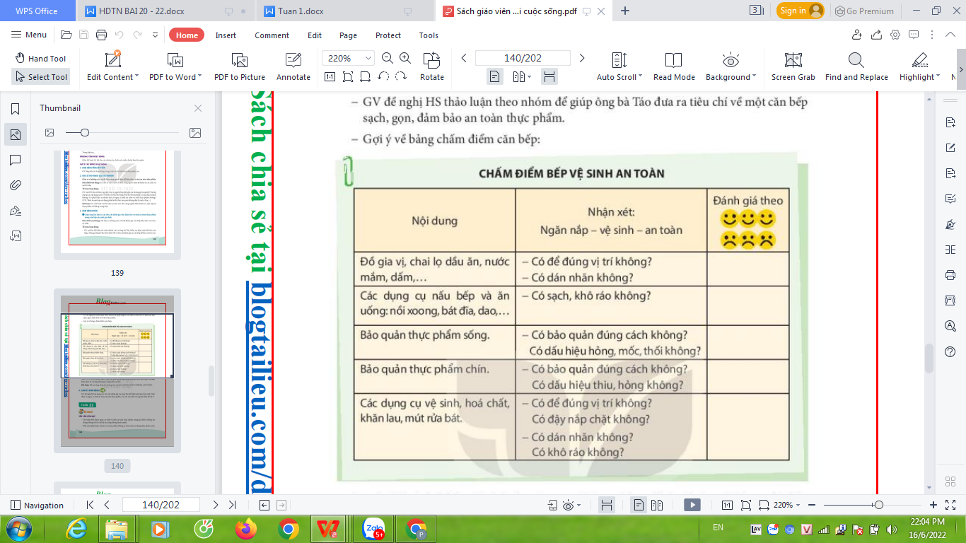  Kết luận: Tất cả cùng nhắc lại những tiêu chí lớn: Ngăn nắp, vệ sinh, an toàn, cam kết hành động . | - HS cùng bạn đọc yêu cầu đề bài.  - HS chia sẻ về những việc em đã làm cùng người thân để đảm bảo vệ sinh an toàn thực phẩm cho bạn.  - Một số nhóm chia sẻ trước lớp.  - Các nhóm nhận xét.  - Lắng nghe, rút kinh nghiệm.  - HS đóng vai ông bà táo.  - HS thảo luận nhóm đưa ra tiêu chí về một căn bếp sạch, gọn, đảm bảo an toàn thực phẩm  Một số dấu hiệu của căn bếp sạch, gọn gàng và đảm bảo vệ sinh an toàn thực phẩm:  + Các đồ dùng nhà bếp được sắp xếp gọn gàng, hợp lí.  + Bàn bếp, bàn ăn, sàn nhà và các thiết bị khác sạch sẽ, không bị bám dầu mỡ hay bụi bẩn.  +Tủ lạnh được sắp xếp khoa học, không để quá nhiều thực phẩm và không có mùi.  + Thực phẩm để trong tủ đều được bọc kín hoặc cho vào hộp cẩn thẩn, ngăn nắp.  + Các loại hộp, chai, lọ được dán nhãn để phân biệt.  - Lắng nghe.
4. Vận dụng (3p)  - GV nêu yêu cầu và hướng dẫn học sinh về nhà cùng với người thân:  Thực hiện áp dụng những tiêu chí của ông táo để đánh giá căn bếp gia đình mình  - Nhận xét sau tiết dạy, dặn dò về nhà. | - Học sinh tiếp nhận thông tin và yêu cầu để về nhà ứng dụng.  - HS lắng nghe, rút kinh nghiệm
IV. ĐIỀU CHỈNH SAU TIẾT HỌC (Nếu có)
........................................................................................................................................................
........................................................................................................................................................

